- Транзакция «i-rapree» (Рапида: Импорт реестра)
  - 20 Шаблон «EXCHRapidRee», реквизиты:
acct-db – счет списания платежа
CounterName - Код счетчика, для формирования номеров документов
Details – содержание операции

  - 30 Шаблон «PRapidRee», реквизиты:
$BICMask – Список допустимых БИКов
$AcctMask – Список масок допустимых счетов для зачисления
$NonError – список ошибок отказа, по котором не нужно формировать возвратный реестр

  - Правило обмена на транзакции
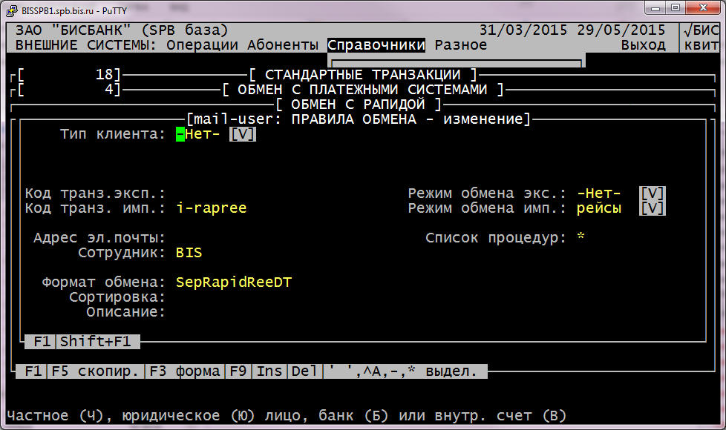

  - Каталоги обмена на правиле обмена
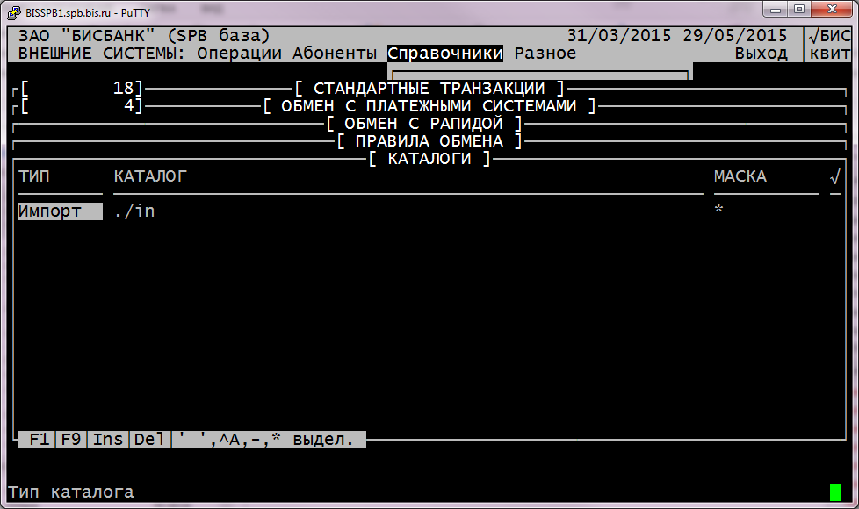

  - Критерии обмена на правиле обмена
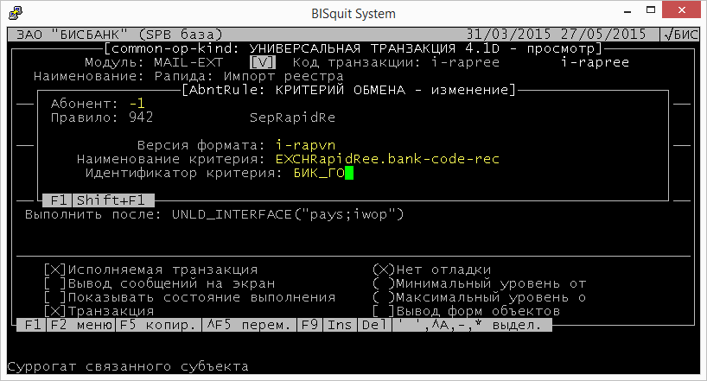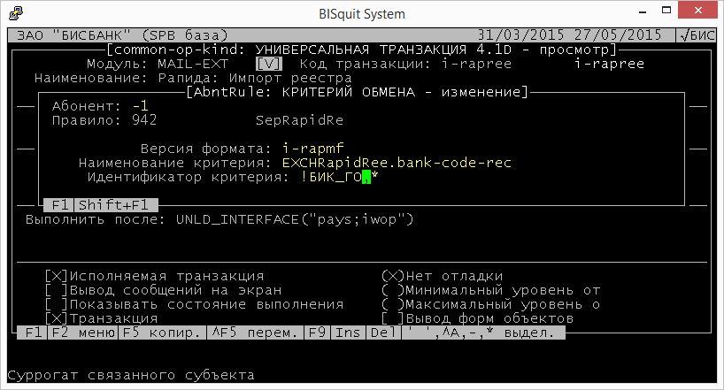

- Транзакция «e-rapree» (Рапида: Экспорт возвратного реестра)
  - 20 Шаблон «EXCHRapidRee», реквизиты:
$NonError – список ошибок отказа, по котором не нужно формировать возвратный реестр
  - Правила обмена на транзакции
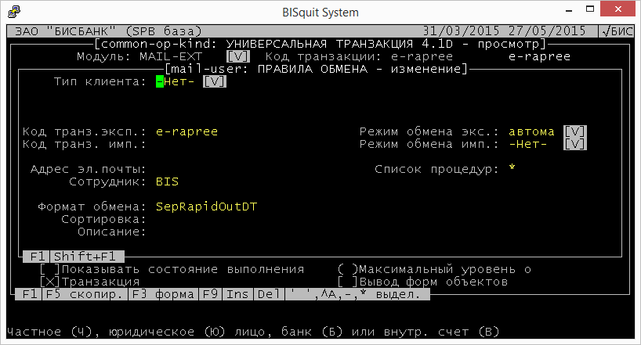

  - Каталоги обмена на правиле обмена
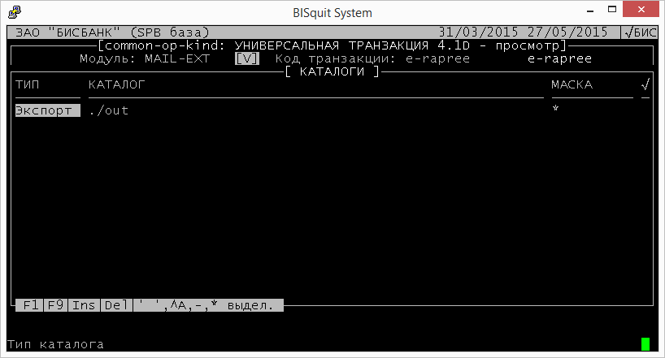

- Транзакция «i-rapvn» (Рапида: Внутренний платеж)
  - 10 Шаблон «opb», реквизиты
op-status - статус документа
doc-type – код документа

- Транзакция «i-rapmf» (Рапида: Межфилиальный платеж)
  - 10 Шаблон «opb», реквизиты
op-status - статус документа
doc-type – код документа

Транзакция i-rapree «Рапида: Импорт реестра»

Загрузка реестра принятых переводов по системе Рапида осуществляется с помощью транзакции i-rapree «Рапида: Импорт реестра».

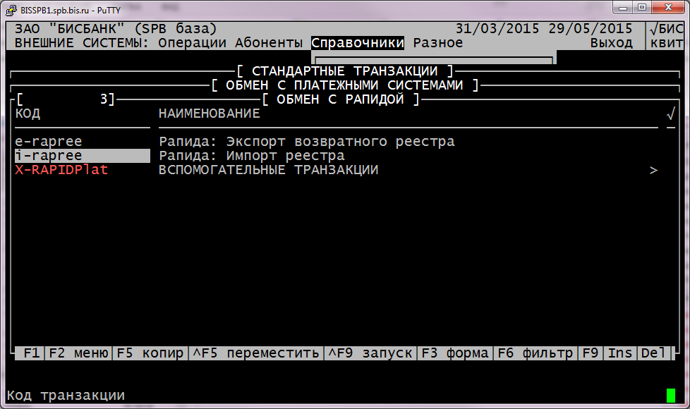

Транзакция запускается из оп. дня. После запуска транзакции необходимо задать сеанс обмена по Insert и подтвердить ввод данных по Ctrl+Enter. Загружаются все файлы, которые находятся в папке для импорта (каталоге, настроенном на правиле обмена транзакции).
Документы создаются в оп. дне, в котором запустили транзакцию.

При осуществлении переводов обработаны следующие критические ошибки (в случае их возникновения перевод не осуществляем, документ в АБС не создаем, загрузку реестра прерываем и откатываем):
- Повторная загрузка реестра (у каждого реестра есть уникальный номер в итоговой строке поле № 3 «Уникальный номер реестра», у каждого платежа в реестре есть поле «Уникальный номер перевода в НКО» - поле №3): если реестр/документ с таким номером в АБС уже есть, импорт прерывается и откатывается. Дважды загрузить один и тот же файл невозможно, для повторной загрузки нужно удалять сеанс с первоначальной загрузкой, даже если при первоначальной загрузке были выявлены критические ошибки.

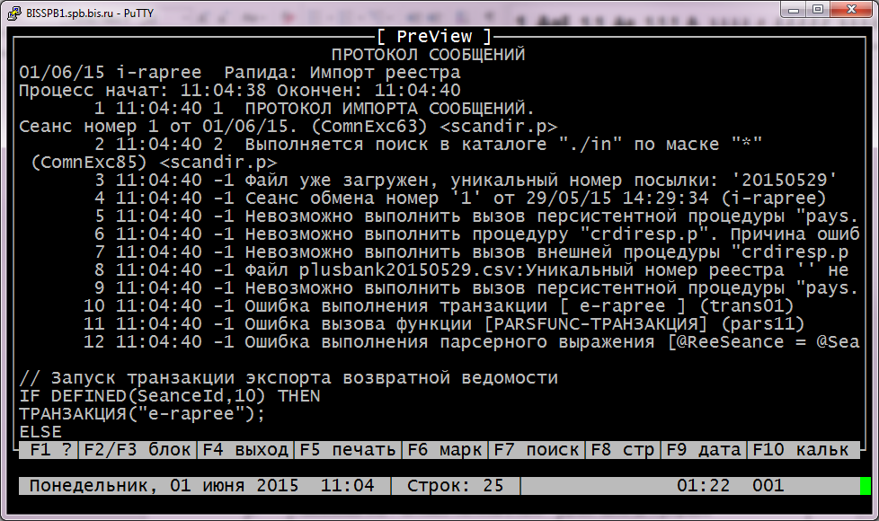
При загрузке реестра обрабатываются следующие ошибки:

Код ошибки | Наименование ошибки | Зачислять или нет, попадает ли в возвр. реестр | Комментарий
0200 | Не распознан формат сообщения | Не зачислять, попадает в возвр.реестр | Реестр должен состоять из итоговой строки и сток данных. В итоговой строке 8 полей, в строках данных 9 полей. Также нужно проверить форматы полей. (они должны совпадать с заявленными)  Все записи Реестра попадут в возвратный реестр с этим кодом
0300 | Количество строк, указанных в первой строке, не соответствует количеству строк Реестра | Не зачислять, попадает в возвр.реестр | Первая строка реестра – итоговая, поэтому нужно сравнить общее количество с данными этой строки.  Общее количество указано в первой строке реестра в поле №6. Это число нужно сравнить с количеством строк с типом «pay».  Все записи Реестра попадут в возвратный реестр с этим кодом
0400 | Сумма, указанная в первой строке, не соответствует сумме всех строк Реестра | Не зачислять, попадает в возвр.реестр | Первая строка реестра – итоговая, поэтому нужно сравнить общую сумму платежей с данными этой строки.  Общая сумма платежей указана в первой строке реестра в поле №8. Для сравнения нужно сложить суммы из поля № 4 «Сумма перевода» каждой строки с типом «pay» (поле №1).  Все записи Реестра попадут в возвратный реестр с этим кодом
0500 | Отсутствует (поле пустое) уникальный идентификатор назначения перевода | Не зачислять, попадает в возвр.реестр | Поле №3 Реестра («Уникальный номер перевода в НКО») в строках об исполненных переводах должно быть заполнено.
0700 | Нет счета | Не зачислять, попадает в возвр.реестр | Счет для зачисления (поле № 5) должен удовлетворять следующим маскам: 40817810*, 40820810*, 42301810*, 42302810*, 42303810*, 42304810*, 42305810*, 42306810*, 42307810*. Если счет не подходит под эти маски, то вырабатываем ошибку.  (транзакция i-rapree – шаблон 30 - реквизит $AcctMask)
0710 | Счет закрыт | Не зачислять, попадает в возвр.реестр | Проверяем счет для зачисления (поле № 5), дату закрытия (она должна отсутствовать)
0720 | Счет заблокирован | Не зачислять, попадает в возвр.реестр | Проверяем счет для зачисления (поле № 5), наличие блокировки
0730 | Счет открыт более поздней датой | Не зачислять, попадает в возвр.реестр | Проверяем счет для зачисления (поле № 5), дату открытия (она должна быть меньше или равна дате оп.дня, в котором запустили транзакцию)
0800 | ФИО клиента не соответствует номеру счета | Зачислять,  НЕ попадает в возвр.реестр | Если поле № 7 Реестра непустое, то сравниваем с наименованием клиента владельца счета (поле № 5 Реестра)  выводить ошибку в протокол
0810 | ФИО клиента отсутствует | Зачислять, НЕ попадает в возвр.реестр | Если в реестре поле № 7 пустое – выводить ошибку в протокол

Все эти ошибки перечислены в классификаторе ОшбкРапида «Коды ошибок при приеме реестра от Рапиды», при необходимости можно поправить текст ошибок.

По результатам выполнения транзакции в окне выводится протокол импорта реестра, в котором выводится
- вся информация по вышеперечисленным ошибкам с указанием номер платежа (уникального номера перевода в НКО),
- общее количество и сумма платежей в реестре,
- количество и сумма созданных по реестру документов,
- информация о созданном возвратном реестре (имя файла, общем количестве и сумме попавших в него платежей)

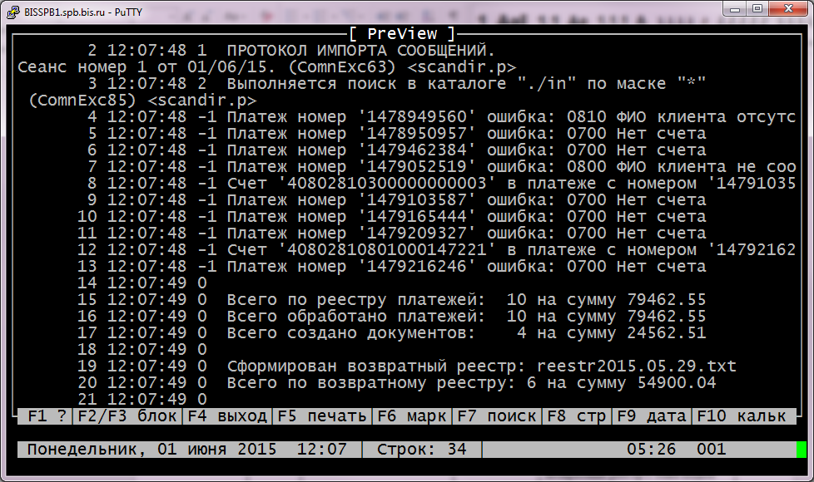

Автоматически сформированный возвратный реестр выгружается в папку экспорта, настроенную на правиле обмена транзакции e-rapree «Рапида: Экспорт возвратного реестра».

Транзакция e-rapree Рапида: Экспорт возвратного реестра

С помощью транзакции e-rapree «Рапида: Экспорт возвратного реестра» можно повторно сформировать возвратный реестр без загрузки исходного реестра платежей.

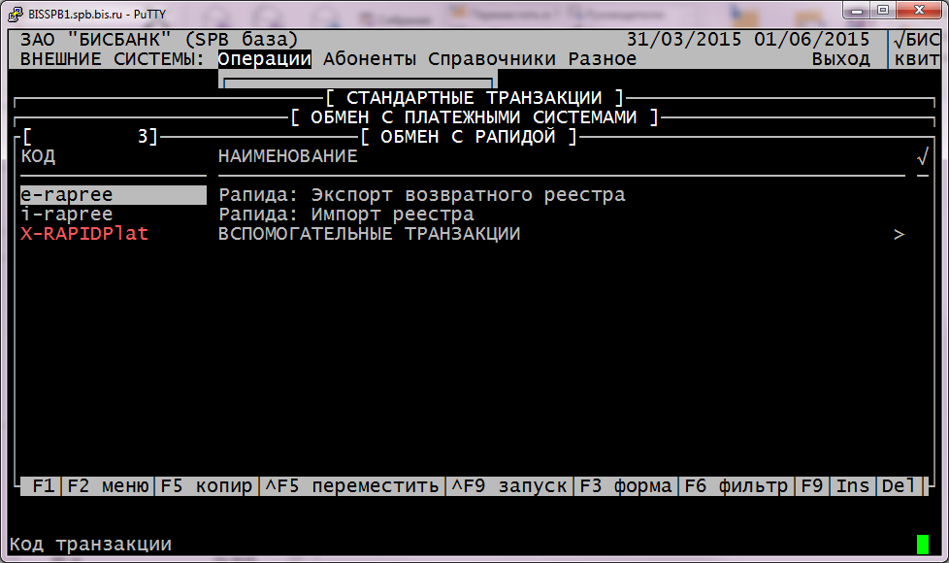

Транзакция запускается из оп. дня, в котором была загрузка исходного реестра. После запуска транзакции на экране появляется браузер с сеансами импорта реестра за этот день; нужно выбрать тот, по которому необходимо сделать возвратный реестр: нажать на нем Ctrl+Enter.

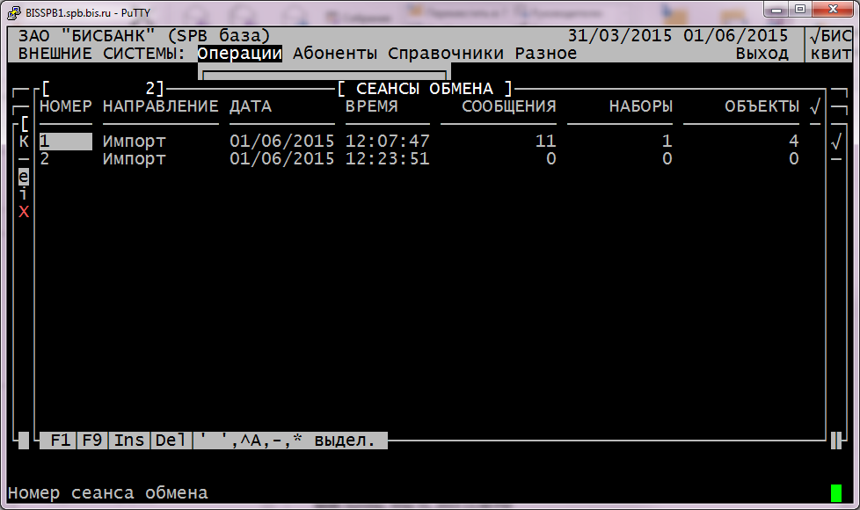

По результатм работы транзакции выводится протокол сообщений, в котором указано имя файла, (возвратный реестр), общее количество и сумма платежей в нем.

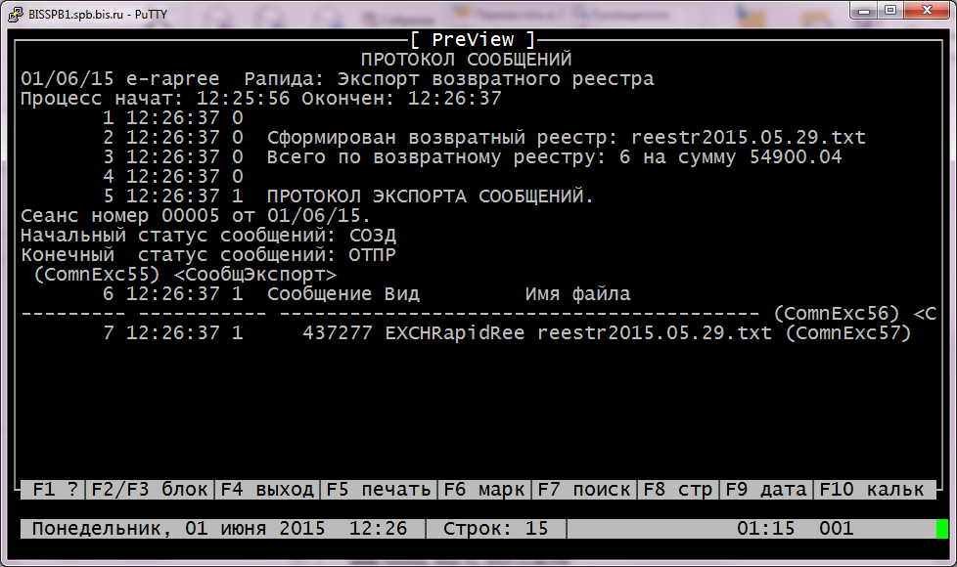

Сформированный возвратный реестр выгружается в папку экспорта, настроенную на правиле обмена транзакции e-rapree «Рапида: Экспорт возвратного реестра».

